Драматизация во внеклассной работе как средство расширения знаний учащихся.

За последние годы выросли требования к иностранным языкам. Особенно это касается английского языка, который стал международным языком, языком личностного и компьютерного общения. По окончанию школы учащийся должен быть готов в той или иной степени к определённым навыкам коммуникации, обладать определённой коммуникативной компетенцией. А учитель Английского языка должен находить и внедрять в программу новые эффективные приёмы в обучении. Мы все стремимся к коммуникативной направленности обучения всем видам речевой деятельности, так как именно коммуникатив стимулирует речевую и мыслительную активность учащихся.
С моей точки зрения внеклассная работа ( или работа в драматической студии) способствует наиболее лёгкому и полному овладению разговорными структурами, которые органично дополняют нормативные и делают речь учащихся более естественной. Относительно методики: всегда встаёт вопрос, как создать языковую среду и на её основе использовать иностранный (английский) язык на практике. Организация внеклассной работы направлена на достижение реального все возрастающего эффекта развития коммуникативной компетенции.
При организации внеклассной работы или работы драматической студии можно привлекать страноведческий и лингвистический материал, учитель стремится пробудить личностное отношение к обсуждаемому материалу ( Тексту пьесы, отрывку, стихотворению).
Когда учащиеся приступают к занятиям английским языком, ни один учитель не может пожаловаться на отсутствие у них интереса. Задача учителя добиться, чтобы этот интерес был постоянным и устойчивым. Работая над постановкой пьесы после уроков, соединяя уже изученный материал с дополнительным, учитель поощряет инициативу детей, их желание высказаться на иностранном языке, запомнить а затем применить новую разговорную фразу, таким образом, сохраняя для учащихся новизну предмета. Работа во внеурочное время открывает перед учащимися новые перспективы в обладании английским языком.

Методы работы (студии или внеклассной работы) могут быть весьма разнообразны:
- Изучение произведений английских авторов на английском (адаптированном , оригинальном) или русском языках,
- Просмотр видеоклипов, фильмов, роликов,
- Прослушивание аудиоматериалов,
- Организация обсуждений прослушенного и увиденного ( обсуждение театральной премьеры)

Главными целями внеклассной работы являются:
- Развитие и расширение языковой компетенции учащихся в условиях, приближенных к реальным.
- Выявление творческого потенциала учащихся, расширение их кругозора.
- Создание мотивационных предпосылок к изучению английского языка.
- Углубление знаний учащихся по страноведению англоговорящих государств, знакомство с обычаями и традициями этих стран.
- Изучение образцов английской и американской литературы.

Во втором полугодии мною была собрана творческая группа учащихся 4 А класса. На предложение подготовить пьесу на английском языке, ребята- энтузиасты откликнулись с огромным удовольствием. В составе группы- ребята с повышенной учебной мотивацией.

№ | Фамилия и имя учащихся
1. | П. Маргарита
2. | М. Тетевик
3. | К. Андрей
4. | К. Нателла
5. | Б. Маргарита
6. | В. Виктория
7. | П.усева Кристина
8. | Р. Ксения

Закипела работа. Подбор материала для презентации, подготовка костюмов, оформление сцены – осуществлялось с помощью участников творческой группы . Репетиции проходили после уроков.

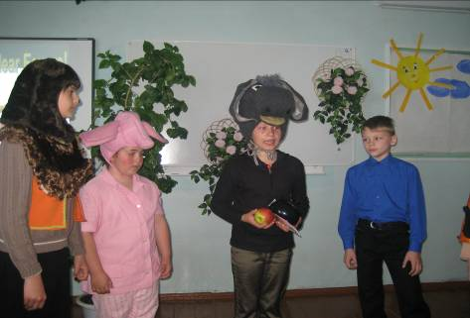

Первое выступление состоялось на Собрании районного методического объединения учителей английского языка. Пьеса получила высокую оценку присутствующих педагогов.

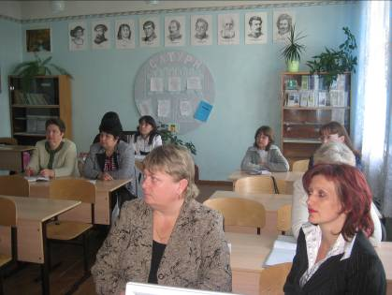



Ребятам так понравилось быть артистами, что второе наше выступление не заставило себя долго ждать и состоялось на выпускном вечере учащихся 4 А класса. На этот раз зрителями стали родители ребят. Выступление порадовало и удивило их. Пьеса стала достойным подарком и детям и их родителям на прощальном празднике с начальной школой.

